PENERAPAN MODEL PEMBELAJARANCOOPERATIF SCRIPT BERBANTUAN POWERPOINT DALAM MENINGKATKAN
MINAT BELAJAR DAN HASIL BELAJAR IPA
SISWA KELAS V SD N 02 SUNGAI TALANG,
KABUPATEN LIMA PULUH KOTA

SKRIPSI
Diajukan sebagai salah satu syarat untuk memperoleh
Gelar Sarjana Pendidikan Strata Satu (S1)

Oleh :
INTAN CANTIKA RAHMI
NPM : 1910013411152

PROGRAM STUDI PENDIDIKAN GURU SEKOLAH DASAR
FAKULTAS KEGURUAN DAN ILMU PENDIDIKAN
UNIVERSITAS BUNG HATTA
2023
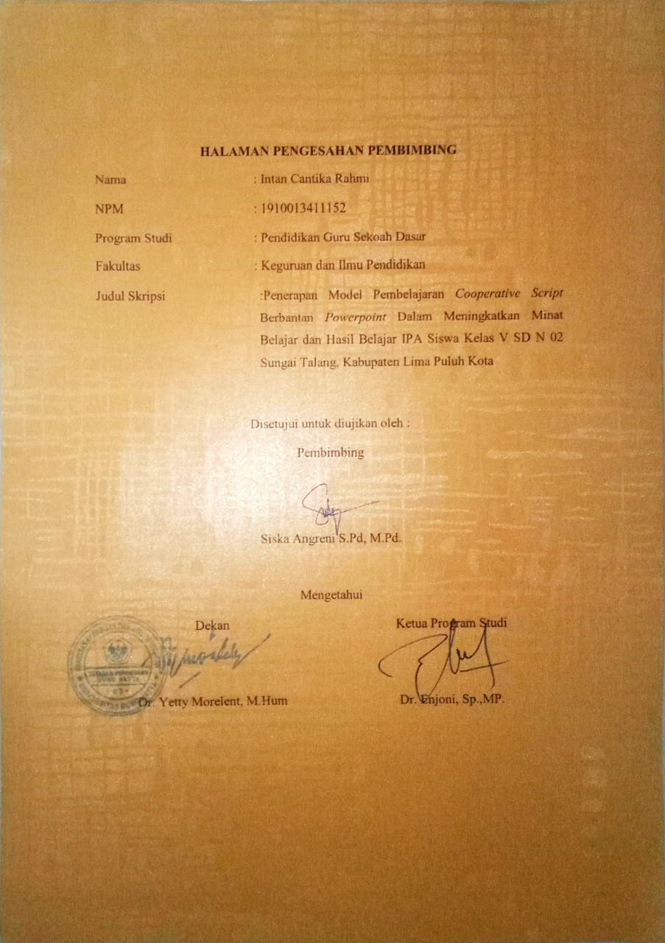
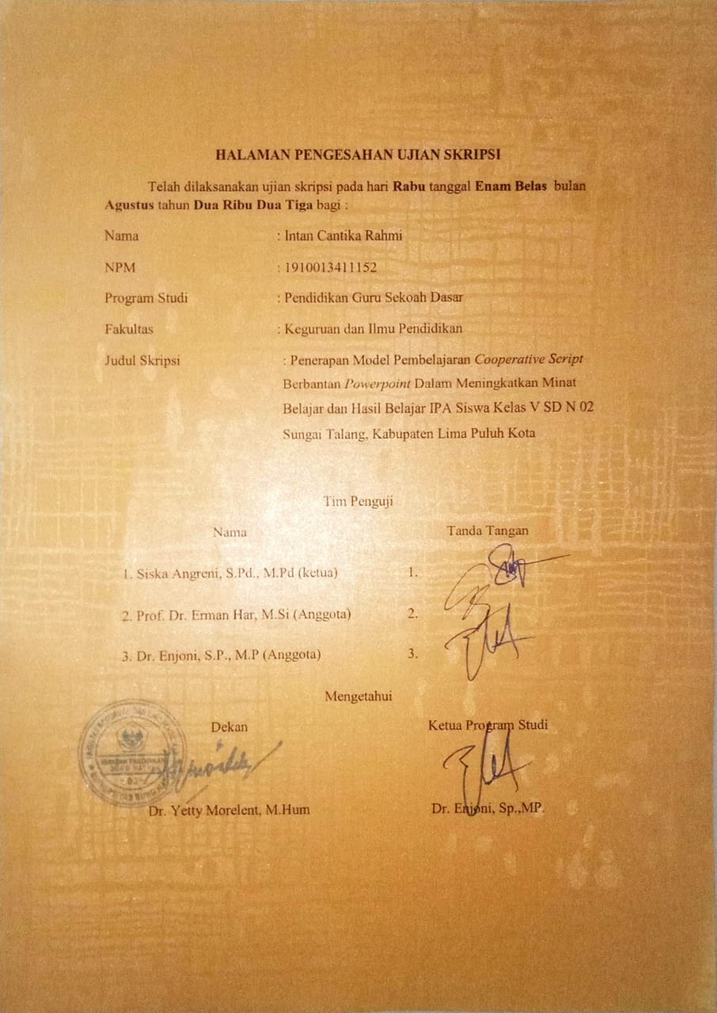
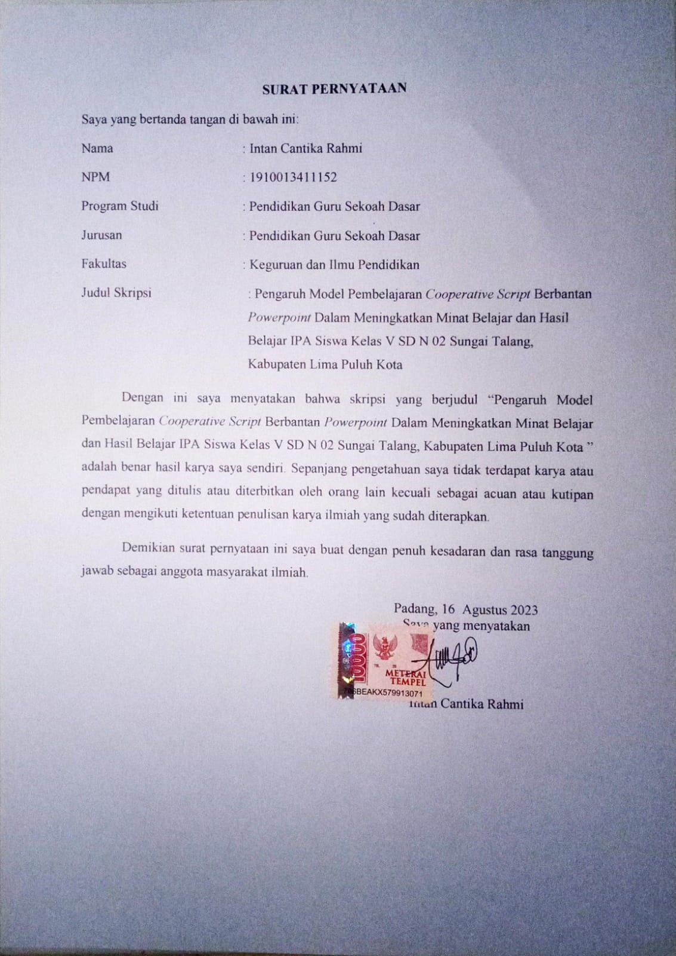

PENERAPAN MODEL PEMBELAJARANCOOPERATIF SCRIPT BERBANTUANPOWERPOINT DALAM MENINGKATKAN MINAT BELAJAR DAN HASIL BELAJAR IPA SISWA KELAS V
SD N 02 SUNGAI TALANG,JORONG BELUBUS,
KABUPATEN LIMA PULUH KOTA

Intan Cantika Rahmi¹, Siska Angreni¹
¹Program Studi Pendidikan Sekolah Dasar
Fakultas Keguruan dan Ilmu Pendidikan
Universitas Bung Hatta
Email : intancantik8738@gmail.com

ABSTRAK
Penelitian ini bertujuan untuk meningkatkan minat dan hasil belajar IPA siswa menggunakan model pembelajaran Cooperatif Script berbantuan PowerPoint di SD N 02 Sungai Talang, Kabupaten Lima Puluh Kota. Jenis penelitian ini adalah Penelitian Kuasi Eksperimen.Sampel pada penelitian ini adalah siswa kelas V yang berjumlah 25 orang pada kelas ekperimen dan 12 orang pada kelas kontrol. Teknik pengambilan sampel yaitu Total Sampling. Instrument penelitian terdiri dari uji normalitas, homogenitas dan hipotesis. Data yang diambil dalam penelitian adalah Minat dan Hasil Belajar IPA siswa yang diperoleh melalui Angket (Lembar Kuisoner) dan Tes akhir dalam bentuk objektif. Hasil penelitian menunjukkan nilai rata-rata kelas eksperimen lebih tinggi dari pada kelas kontrol, kelas eksperimen nilai rata-rata (79,4) dan kelas kontrol nilai rata-rata (77,9). Secara uji statisticthitung > ttabel atau 3,515 > 2,032 dengan taraf (α = 0,05) maka hipotesis H₁ diterima serta nilai normalitas 0.200 dengan kategori normal. Homogenitas 0.113 pada kelas eksperimen dan 0.884 pada kelas kontrol dengan kategori homogen. Dari data tersebut dapat disimpulkan bahwa penggunaanmodel pembelajaran Cooperatif Script berbantuan PowerPoint berpengaruh terhadap hasil belajar di SD N 02 Sungai Talang.

Kata Kunci: Cooperative Script, Media Interaktif, Hasil Belajar, IPA

KATA PENGANTAR
Puji syukur peneliti ucapkan kepada kehadirat ALLAH SWT yang telah memberikan rahmat, nikmat dan karunia-nya, sehingga peneliti dapat menyelesaikan skripsi dengan judul skripsi “Penerapan Model Pembelajaran Cooperative Script Berbantan Powerpoint Dalam Meningkatkan Minat Belajar dan Hasil Belajar IPA Siswa Kelas V SD N 02 Sungai Talang, Kabupaten Lima Puluh Kota”.
Selanjutnya salawat beserta salam penulis ucapkan kepada Nabi Muhammad SAW yang menjadi suri tauladan dalam setiap sikap, tingkah laku dan tindakan kita sebagai seorang intelektual muslim. Skripsi ini merupakan salah satu syarat untuk memenuhi sebahagian persyaratan guna memperoleh gelar sarjana pendidikan di Program Studi Pendidikan Guru Sekolah Dasar (PGSD), Fakultas Keguruan dan Ilmu Pendidikan (FKIP) Universitas Bung Hatta. Pada kesempatan ini peneliti mengucapkan terima kasih kepada :
- Ibu Siska Angreni, S.Pd, M.Pd, selaku dosen pembimbing yang telah membantu penulis dalam menyusun skripsi ini
- Bapak Prof. Dr. Erman Har, M.Si selaku penguji I dan Bapak Dr. Enjoni, S.P., M.P, selaku penguji 2.
- Bapak Dr. Enjoni, S.P., M.P selaku ketua Program Studi PGSD FKIP Universitas Bung Hatta dan Ibu Siska Angreni, S.Pd.,M.Pd selaku sekretaris Program Studi PGSD FKIP Universitas Bung Hatta.
- Ibu Dr. Yetti Morelet, M.Hum selaku Dekan FKIP Universitas Bung Hatta dan Dra. Zulfa Amrina, M.Pd selaku Wakil Dekan FKIP Universitas Bung Hatta
- Ibu Delsinatra, S.Pd selaku Kepala Sekolah SD Negeri 02 Sungai Talang Kabupaten Lima Puluh Kota
- Ibu Lady Sriwahyuni, S.Pd. selaku guru kelas V A SD Negeri 02 Sungai Talang Kabupaten Lima Puluh Kota dan Ibu Frisca Rahmadani, S.Pd selaku guru kelas V B SD Negeri 02 Sungai Talang Kabupaten Lima Puluh Kota
- Teristimewa kedua orang tua, Papa Yunizar, Mama Teti Maswaini, Abang Dede, Abang Aji dan Abang Figgi yang selalu memberikan support dan doa, nasehat, serta kesabarannya yang luar biasa dalam setiap langkah hidup peneliti, peneliti berharap dapat menjadi anak yang dapat dibanggakan.
- Kepada sahabat dan teman-teman yang telah membantu serta memberikan semangat kepada penulis dalam mengerjakan skripsi
Semoga bantuan, bimbingan dan petunjuk Bapak, Ibu dan rekan-rekan berikan menjadi amal shaleh dan mendapatkan balasan yang berlipat ganda dari Allah SWT. Aamiin ya rabbal’alamin. Semoga skripsi ini bias bermanfaat bagi Program Studi FKIP Universitas Bung Hatta khususnya semua pihak pada umumnya.
Peneliti

INTAN CANTIKA RAHMI

DAFTAR ISI
PENGESAHAN PEMBIMBING i
PENGESAHAN UJIAN SKRIPSI ii
SURAT PERNYATAAN iii
ABSTRAK iv
KATA PENGANTAR v
DAFTAR ISI vi
DAFTAR BAGAN x
DAFTAR TABEL xi
DAFTAR LAMPIRAN xiii
BAB I PENDAHULUAN
- Latar Belakang Masalah 1
- Identitas Masalah 6
- Pembatasan Masalah 7
- Rumusan Masalah 7
- Tujuan Masalah 7
- Manfaat Masalah 8
BAB II LANDASAN TEORITIS
- Kajian Teori 9
- Pendidikan 9
- Pembelajaran Ilmu Pengetahuan Alam 11
- Model Pembelajaran 13
- Model Pembelajaran Cooperative Script 14
- Media Pembelajaran Powerpoint 19
- Minat Belajar 21
- Hasil belajar 23
- Penelitian Relevan 27
- Kerangka Berpikir 30
- Hipotesis 30
BAB III METODOLOGI PENELITIAN
- Jenis Penelitian dan Desain Penelitian 32
- Populasi dan Sampel 33
- Jenis Data 35
- Teknik Pengambilan Data 36
- Instrumen Penelitian 38
- Teknik Analisis Data 44
- Jadwal Penelitian 46
BAB IV HASIL PENELITIAN DAN PEMBAHASAN
- Hasil Penelitian 47
- Deskripsi Data 47
- Hasil Analisis Data 50
- Pembahasan 56
BAB V KESIMPULAN DAN SARAN
- Kesimpulan 60
- Saran 60

DAFTAR PUSTAKA 62
LAMPIRAN 64

DAFTAR BAGAN
Bagan Halaman
- Kerangka Konseptual 30

DAFTAR TABEL
Tabel Halaman
- Nilai UAS IPA Semester Genap Siswa kelas IV SD Negeri 02 Sungai Talang, Jorong Belubus, Kabupaten Lima Puluh Kota 5

- Indikator Kognitif Hasil Belajar IPA 26
- Desain Penelitian Nonequifalent Control Group Design 33
- Populasi siswa kelas V SD Negeri 02 Sungai Talang, Jorong Belubus,
Kabupaten Lima Puluh Kota. 34

- Jumlah Sampel Penelitian SD Negeri 02 Sungai Talang, Jorong Belubus, Kabupaten 50 Kota 35

- Kriteria Deskriptif Presentase Minat Siswa 39

- Kriteria Koefisien Validitas Tes 41
- Kriteria Koefisien Reliabilitas Tes 42
- Klasifikasi Indeks Kesukaran Soal 43
- Klasifikasi Daya Pembeda Soal 44
- Perhitungan Rata-rata Simpangan Baku dan Varians Kedua Kelas
Sampel 48
- Validari butir soal 50
- Indeks kesukaran butir soal 51
- Daya pembeda butir soal 52
- Reliabilitas 52
- Rekapitulasi 53
- Hasil uji normalitas kelas eksperimen dan Kontrol 54
- Hasil uji homogenitas kelas eksperimen dan kontrol 55

- Hasil uji hipotesis kelas eksperimen dan kontrol 55
- Presentase NilaI Tes Akhir 57

DAFTAR LAMPIRAN
Lampiran Halaman
- Rekapitulasi UAS IPA Kelas V SD Negeri 02 Sungai Talang 65
- RPP 1 Kelas Eksperimen 68
- RPP 2 Kelas Eksperimen 73
- RPP 1 Kelas Kontrol 77
- RPP 2 Kelas Kontrol 83
- Kisi-kisi Soal Uji Coba 87
- Soal Tes Uji Coba 90
- Lembar Jawaban Uji Coba 102
- Analisis Daya Pembeda, Tingkat Kesukaran, Validasi Reliabilitas Soal Uji Coba 109
- Kisi-kisi Soal Tes Akhir 110
- Soal Tes Akhir 112
- Jawaban Tes Akhir 117
- Rekapitulasi Nilai Tes Akhir IPA SD Negeri 02 Sungai Talang 122
- Kisi-kisi Angket Minat Belajar 124
- Angket Minat Belajar Siswa 126
- Uji normalitas 128
- Uji homogenitas 131
- Uji hipotesis 132
- Tabel Nilai Krisis L Untuk Uji Liliefors 134
- Tabel Nilai Krisis Untuk Sebaran F 135
- Tabel Nilai Untuk Distribusi T 136
- Distribusi Nilai R_{Tabel} 137
- Dokumentasi 138
- Surat Izin Penelitian 140
- Surat Selesai Penelitian 141

BAB I
PENDAHULUAN
- Latar Belakang Masalah
Dalam Undang-Undang Republik Indonesia Nomor 20 Tahun 2003 tentang Pendidikan Nasional Bab 1 Ayat 1, yang menjelaskan bahwa “Pendidikan adalah usaha sadar dan terencana untuk mewujudkan suasana belajar dan proses pembelajaran agar peserta didik secara aktif mengembangkan potensi dirinya untuk memiliki kekuatan spiritual keagamaan, pengendalian diri, kepribadian, kecerdasan, akhlak mulia, serta keterampilan yang diperlukan dirinya, masyarakat, bangsa dan negara”. Oleh karena itu pendidikan bisa menjadi wadah untuk mengembangkan potensi yang ada dalam diri setiap individu. Karena tanpa pendidikan, manusia tidak akan bisa mencapai taraf hidup yang lebih baik. (Fajri, 2018)
Pendidikan merupakan sarana utama dalam pembentukan sumber daya manusia yang berkualitas, serta pendidikan merupakan kebutuhan manusia sepanjang hidup dan selalu berubah mengikuti zaman, teknologi dan budaya masyarakat. Perkembangan dan perubahan pendidikan atau sekolah merupakan tempat pembinaan sumber daya manusia untuk mempersiapkan lebih baik lagi, dimana tenaga pengajar atau pendidik dituntut untuk mengembangkan kemampuan dirinya dengan pengetahuan, keterampilan dan keahlian agar pendidik tidak tergilas akan majunya pendidikan.
Bagi siswa pelajaran menjadikan ruang gerak terbatas, siswahanya terbiasa mendengarkan, mencatat, kemudian menghafal tanpa ada minatuntuk memahami.Akhirnya siswa cenderung menyimpan segala kesulitan yang ditemui saat belajar tanpa ada usaha menyelesaikan dan menyebabkan hasil belajar siswa rendah.
Dalam pembelajaran Ilmu Pengetahuan Alam (IPA) seorang guru harus kreatif dalam memilih metode, media dan strategi pemebelajaran yang sesuai dengan bahan atau materi ajar serta memperlihatkan contoh yang kongkrit dari pelajaran yang diterapkan, tetapi kenyataan yang ditemukan dalam pembelajaran IPA, hal tersebut tidak terlihat dalam belajar mengajar, inilah yang membuat pembelajaran mononton dan membosankan, serta siswa tidak memiliki semangat dalam belajar.
Berdasarkan kondisi seperti ini lah maka perlu adanya suatu pembaharuan dalam proses belajar mengajar agar siswa memiliki minat yang tinggi untuk meningkatkan hasil belajar sehinnga seluruh siswa dapat memahami pelajaran IPA dengan cara yang lebih mudah, lebih cepat, lebih bermakna, efektif dan menyenangkan. Salah satu caranya adalah dengan menerapkan model pembelajaran Cooperative Script.
Model Cooperative Script ini dapat melatih siswa untuk aktif dalam mendengarkan penjelasan materi yang diberikan temannya, meneliti atau mengoreksi kesalahan temannya secara lisan dan membantu siswa dalam menghafal ide-ide pokok materi pelajaran serta dapat menghubungkan materi pelajaran dengan materi sebelumnya.Model Cooperative Script ini dapat meningkatkan pemahaman dan kreatifitas siswa dalam proses pembelajaranSiswa mendapatkesempatan mempelajari bagian lain dari materi yang tidak dipelajarinya.Pemanfaatan model pembelajaran Cooperative Script diharapkan
dapatmeningkatkan keefektifan pelaksanaan pembelajaran, dalam hal ini bahwa materiyang terlalu luas cakupannya dapat dibagikan kepada peserta didik untukmempelajarinya melalui kegiatan diskusi, membuat rangkuman, menganalisismateri baik yang berupa konsep maupun aplikasinya sehingga dapatmeningkatkan minat dan hasil belajar peserta didik
Dengan kemajuan jaman yang pesat ini tentunya guru hasus kreatif, inovatif dan fleksibel dalam melaksanakan proses pembelajaran, dalam proses pembelajaram tentunya tidak lepas dari peran media pembelajaran, media yang baik dapat memberikan hasil pembelajaran yang maksimal. Salah satu manfaat penggunaan media dalam proses mengajar adalah untuk memperjelas penyajian informasi atau materi yang akan di berikan kepada siswa sehingga dapat mempelancar proses mengajar dan meningkatkan minat dan hasil belajar kognitif
Salah satu media bantuan yang dapat digunakan dalam pembelajaran Model Cooperative Script adalahMedia Microsoft PowerPoint. Microsoft Power Point digunakan sebagai media komunikasi yang menarik sehingga peserta didik merasa tidak bosan akan suasana belajar. Mengoptimalkan Microsoft Power Point sebagai media belajar berarti memanfaatkan secara maksimal segala fitur yang tersedia dalam menunjang kegiatan belajar mengajar. Ada banyak pilihan media pembelajaran yang dapat digunakan di kelas, khususnya dalam pembelajaran di sekolah dasar namun power point adalah salah satu pilihan yang paling efektif. Hal ini akan lebih merangsang anak untuk mengetahui lebih jauh informasi tentang bahan ajar yang disajikan oleh pendidik. Pesan informasi secara visual lebih mudah dipahami peserta didik dalam menyerap materi pembelajaran.
Hasil belajar merupakan hasil dari suatu interaksi tindak belajar dan mengajar, dari sudut pandang guru tindak mengajar diakhir dengan penilaian dari suatu proses pembelajaran. Proses pembelajaran yang kreatif, inovarif dan fleksibel tentu dapat meningkatkan hasil belajar seorang siswa, khususnya pada spek kognitif. (Pamungkas,2021).
Berdasarkan wawancara yang dilakukan oleh peneliti terhadap guru kelas V SD Negeri 02 Sungai Talang, Jorong Belubus, Kabupaten Lima Puluh Kota tanggal 11 Februari 2023, dikelas V ada 2 kelas, jumlah siswa kelas A ada 25 orang dan dikelas B ada 12 orang, informasi yang diperolehyaitu hasil belajar siswa masih rendah, siswa banyak yang masih malas, malu, baik dalam bertanya, maupun menjawab pertanyaan yang diberikan oleh guru. Guru di SD tersebut masih menggunakan metode ceramah. Peneliti melihat ketika belajar siswa tidak berani bertanya jika ia belum memahami pemahaman tersebut. Siswa ada yang bercanda, meribut dengan teman sebangkunya pada saat proses belajar mengajar berlangsung, sehingga hal tesebut berdampak terhadap hasil belajar yang diperoleh siswa kelas V SD Negeri 02 Sungai Talang, Jorong Belubus, Kabupaten Lima Puluh Kota.
Berdasarkan hasil observasi yang dilakukan oleh peneliti pada tanggal 13 Februari 2023 terhadap siswa/i kelas V SD Negeri 02 Sungai Talang, Jorong Belubus, Kabupaten Lima Puluh Kota. Pada kenyataan guru di dalam kelas tersebut masih jarang menggunakan Model Pembelajaran Cooperative Script dan Media PowerPoint dalam belajar mengajar. Siswa hanya mendengar dan mencatat apa yang diucapkan oleh guru, sehingga siswa kurang aktif, jenuh dan tidak ada semangat belajar. Hal ini dapat dilihat pada saat pembelajaran penggunaan model dan media pembelajaran yang masih jarang digunakan. Dengan demikian proses pembelajaran kurang menarik dan siswa tidak memahami apa yang dijelaskan oleh guru. Serta minat dan hasil belajar siswa kurang meningkat. Oleh karena itu proses pembelajaran IPA di kelas V SD Negeri 02 Sungai Talang, Jorong Belubus, Kabupaten Lima Puluh Kota perlu di dukung dengan menggunakan model pembelajaran Cooperative Script berbantuan PowerPoint. Dengan model pembelajaran dan media ini siswa dapat mudah memahami materi karena tampak langsung dilihat oleh mata dibandingkan dengan materi yang dijelaskan melalui buku paket.
Tabel 1Nilai UAS IPA Semester Genap Siswa Kelas IV SD Negeri 02 Sungai Talang, Jorong Belubus, Kabupaten Lima Puluh Kota
NO | KELAS | JUMLAH SISWA | Pencapaian KKM |  | Persentase
 |  |  | Tuntas ( Nilai ≥ 75 ) | Tidak Tuntas ( Nilai ≤ 75 ) | Tuntas | Tidak Tuntas
1. | IV | 25 | 6 | 19 | 24% | 76%
2. | IV | 12 | 3 | 9 | 25% | 75%
Sumber : Guru Kelas IV SD Negeri 02 Sungai Talang, Jorong Belubus, Kabupaten Lima Puluh Kota
Berdasarkan tabel diatas dapat dilihat masih terdapat beberapa hasil belajar siswa yang belum memenuhi kriteria ketuntansan minimal (KKM) dalam UTS mata pelajaran IPA. Menurut Siswanti (2020) hasil belajar merupakan tolak ukur keberhasilan peserta didik dalam mempelajari materi pelajaran di sekolah yang dinyatakan dalam skor yang diperoleh dari hasil tes setelah melalui kegiatan pembelajaran.
Berdasarkan uraian diatas penulis telah untuk mengadakan penelitian dengan judul “Pengaruh Model PembelajaranCooperatif Script Berbantuan Powerpoint Terhadap Minat Belajar dan Hasil Belajar IPA Siswa Kelas V SD N 02 Sungai Talang, Jorong Belubus, Kabupaten Lima Puluh Kota”Dengan dilakukan penelitian pengaruh media berbasis PowerPoint terhadap hasil belajar siswa diharapkan nantinya bisa membantu guru untuk menerapkan model pembelajaran Cooperatif Script yang sesuai dengan pembelajaran IPA yang lebih dominan dimiliki siswa kelas Vsehingga diharapkan hasil belajar IPA siswa tidak rendah lagi.
- Identifikasi Masalah
Berdasarkan latar belakang penelitian dan berdasarkan hasil observasi yang penulis lakukan pada siswa kelas V SD N 02 Sungai Talang, Jorong Belubus, Kabupaten Lima Puluh Kota adalah:
- Penggunaan model pembelajaran Cooperatif Script berbantuanPowerPoint belum pernah dilakukan pada mata pelajaran IPA siswa kelas V SD N 02 Sungai Talang, Jorong Belubus, Kabupaten Lima Puluh Kota.
- Rendahnya nilai PTS IPA peserta didik kelas V SD N 02 Sungai Talang, Jorong Belubus, Kabupaten Lima Puluh Kota.
- Kurangnya minat untuk lebih aktif dalam meningkatkan hasil belajarsiswa.
- Proses belajar mengajar di kelas masih berpusat pada guru yang aktif.
- Pembatasan Masalah
Berdasarkan identifikasi masalah, penelitian ini dibatasi pada minat belajar dan hasil belajar siswa dalam pelajaran IPA kelas V SD Negeri 02 Sungai Talang, Jorong Belubus, Kabupaten Lima Puluh Kota, dengan menggunakan Model Cooperatif Script berbantuan Powerpoint
- Rumusan Masalah
Berdasarkan latar belakang masalah dan identifikasi masalah diatas, maka yang menjadi rumusan masalah adalah sebagai berikut :
- Apakah dapat perbedaan antara model pembelajaran Cooperatif Script berbantuan Powerpoint dengan pembelajaran konfensional dalam meningkatkan hasil belajar IPA siswa kelas V SDN 02 Sungai Talang, Jorong Belubus, Kabupaten Lima Puluh Kota ?
- Apakah perbedaan antara model pembelajaran Cooperatif Script berbantuan Powerpoint dengan pembelajaran konfensional dalam meningkatkan dalam meningkatkan minat belajar IPA siswa kelas V SDN 02 Sungai Talang, Jorong Belubus, Kabupaten Lima Puluh Kota ?
- Tujuan Penelitian
Berdasarkan rumussan masalah yang telah diuraikan, maka tujuan penelitian ini adalah sebagai berikut :
- Untuk mengetahui pengaruh model pembelajaran Cooperatif Script berbantuan Powerpoint terhadap minat belajar IPA siswa kelas V SD Negeri 02 Sungai Talang, Jorong Belubus, Kabupaten Lima Puluh Kota.
- Untuk mengetahui pengaruh model pembelajaran Cooperatif Script berbantuan Powerpoint terhadap hasil belajar IPA siswa kelas V SD Negeri 02 Sungai Talang, Jorong Belubus, Kabupaten Lima Puluh Kota.
- Manfaat Penelitian
- Bagi guru, hasil penelitian memberikan pengalaman langsung tentang model pembelajaran Coopetaif Scriptberbantuan Powerpointguna melakukan peningkatan model belajar mengajar dan mampu membantu meningkatakan minatdan hasil belajar siswa.
- Bagi siswa, penelitian ini berguna untuk mengetahui memahami dan meningkatkan minat belajar dengan menggunakan model pembelajaran Cooperatif Script berbantuan PowerPoint sehingga diharapkan hasil belajar mereka dapat meningkat.
- Bagi sekolah, hasil penelitian ini dapat digunakan sebagai masukan yang positif dalam upaya mengembangkan model pembelajaran IPA.

